**­­­­PROIECT SGBD**

**GESTIONAREA UNEI FACULTĂȚI**

**-Chițu Tudor 231 –**

Contents

**1.** **Prezentați pe scurt baza de date** 3

Constrângerile asupra modelului sunt: 3

**2.** **Realizați diagrama entitate-relație.** 3

**3.** **Pornind de la diagrama entitate-relație realizați diagrama conceptuală a modelului propus, integrând toate atributele necesare.** 4

Atributele entităților prin intermediul schemelor relaționale: 5

**4.** **Implementați în Oracle diagrama conceptuală realizată: definiți toate tabelele, implementând toate constrângerile de integritate necesare (chei primare, cheile externe etc).** 6

Table STUDENT 6

Table TAXA 6

Table BUGET 6

Table ERASMUS 7

Table TARI 7

Table STUDII_STRAINATATE 7

Table CAZ_SOCIAL 8

Table BURSA 8

Table LICENTA 8

Table SPECIALIZARE 9

Table PROFESOR 9

Table CURS 10

Table DECANAT 10

Table RELATIE_SPECIALIZARE_CURS 10

Table RELATIE_STUDENT_CURS 10

**5.** **Adăugați informații coerente în tabelele create.** 11

**6.** **Formulați în limbaj natural o problemă pe care să o rezolvați folosind un subprogram stocat independent care să utilizeze toate cele 3 tipuri de colecții studiate. Apelați subprogramul.** 15

Cerința 15

Rezolvarea 15

**7.** **Formulați în limbaj natural o problemă pe care să o rezolvați folosind un subprogram stocat independent care să utilizeze 2 tipuri diferite de cursoare studiate, unul dintre acestea fiind cursor parametrizat, dependent de celălalt cursor. Apelați subprogamul.** 20

Cerința 20

Rezolvarea 20

**8.** **Formulați în limbaj natural o problemă pe care să o rezolvați folosind un subprogram stocat independent de tip funcție care să utilizeze într-o singură comandă SQL 3 dintre tabelele definite. Definiți minim 2 excepții proprii. Apelați subprogramul astfel încât să evidențiați toate cazurile definite și tratate.** 23

Cerința 23

Rezolvarea 23

**9.** **Formulați în limbaj natural o problemă pe care să o rezolvați folosind un subprogram stocat independent de tip procedură care să utilizeze într-o singură comandă SQL 5 dintre tabelele definite. Tratați toate excepțiile care pot apărea, incluzând excepțiie NO_DATA_FOUND și TOO_MANY_ROWS. Apelați subprogramul astfel încât să evidențiați toate cazurile tratate.** 27

Cerința 27

Rezolvarea 27

**10.** **11. Definiți un trigger de tip LMD la nivel de comandă. Declanșați trigger-ul. Definiți un trigger de tip LMD la nivel de linie. Declanșați trigger-ul.** 31

Cerința 31

Rezolvarea 31

**11.** **Rezolvat împreună cu 10.** 33

**12.** **Definiți un trigger de tip LDD. Declanșați trigger-ul.** 33

Cerința 33

Rezolvarea 33

**13.** **Definiți un pachet care să conțină toate obiectele definite în cadrul proiectului.** 35

Rezolvarea 35

**14.** **Definiți un pachet care să includă tipuri de date complexe și obiecte necesare unui flux de acțiuni integrate, specifice bazei de date definite (minim 2 tipuri de date, minim 2 funcții, minim 2 proceduri).** 51

Cerința 51

Rezolvarea 51

# **Prezentați pe scurt baza de date**

Gestionarea facultății urmărește situația studenților cu privire la grupa din care fac parte, anul de studiu, cnp-ul, numele și prenumele. De asemenea urmărește repartizarea acestora la taxa sau buget, dar și cei care sunt bursieri. Unii dintre ei lucrează și la o lucrare de licență, având un profesor îndrumător. Cursurile la facultate sunt diverse, specifice specializărilor și ținute de un anumit profesor. Facultatea are Decanat, format din profesori. Facultatea are parteneriate Erasmus în diferite țări.

## Constrângerile asupra modelului sunt:

* Un student poate fi ori la buget, ori la taxă
* Grupa în care poate fi un student este un număr între 100 și 500
* Specializările sunt:Informatică, Matematică, Matematică-Informatică, Matematică-Aplicată, CTI
* Licența trebuie să fie susținută de un fix un student, cu un singur profesor îndrumător și o singură arie de studiu. După absolvirea studentului, lucrarea sa de licență păstrează doar numele și id-ul acesteia
* Decanatul actual are minim un membru, iar baza de date reține și cronologia decanatului
* Fiecare curs are un doar profesor
* Numele lucrării de licență este unic

# **Realizați diagrama entitate-relație.**

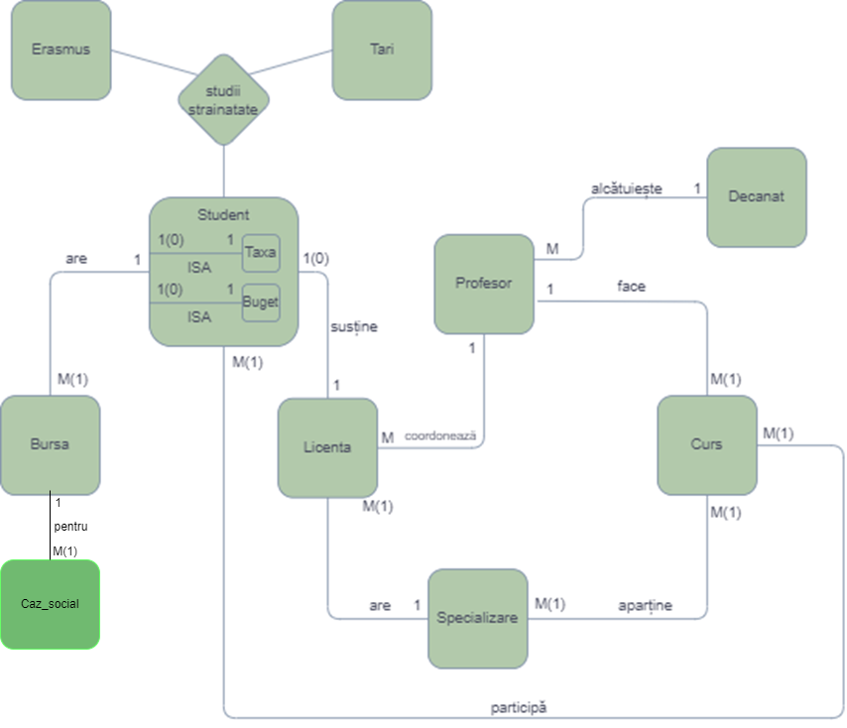

# **Pornind de la diagrama entitate-relație realizați diagrama conceptuală a modelului propus, integrând toate atributele necesare.**

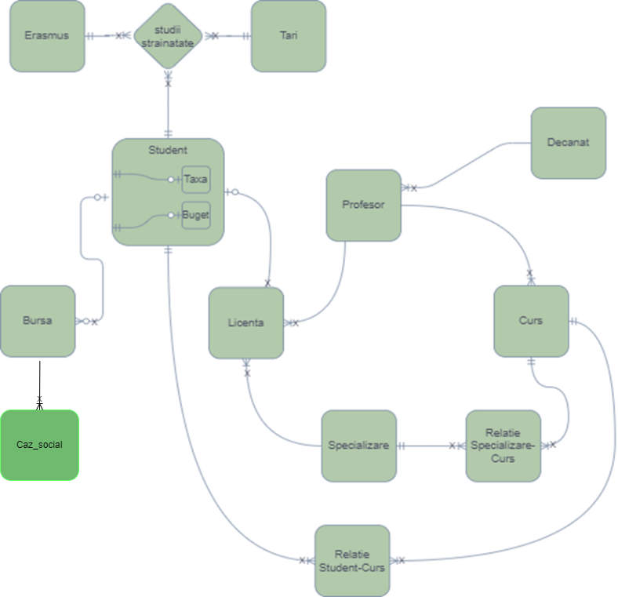

## Atributele entităților prin intermediul schemelor relaționale:

Bursă(id_bursa (PK), nume, suma, id_student (FK))

Student(id_ student(PK), nume, prenume, cnp, an_studiu, grupa, tip_student)

Taxă(id_student (PK,FK), valoare_taxa)

Buget(id_student (PK,FK), medie_admitere)

Licență(id_licenta (PK), nume, id_student (FK), id_profesor (FK), arie_subiect (FK))

Relație_Student_Curs(id_relatie_sc (PK), id_student (FK), id_curs (FK))

Curs(id_curs (PK), nume, id_specializare (FK), id_profesor (FK))

Profesor(id_profesor (PK), nume, prenume, cnp, id_specializare (FK), vechime, id_decanat (FK))

Decanat(id_decanat (PK), data, durata)

Specializare(id_specializare (PK), nume, nume_diploma)

Relație_Specializare_Curs(id_relatie_spc (PK), id_specializare (FK), id_curs (FK))

Tari(id_tara (PK), nume, moneda, limba)

Erasmus(id_erasmus (PK), nume, durata, data_inceput)

Studii_strainatate(id_relatie_ss (PK), id_tara (FK), id_erasmus (FK), id_student (FK))

Caz_social (id_caz_social (PK), nr_adeverinte, venit_lunar, id_bursa (FK))

# **Implementați în Oracle diagrama conceptuală realizată: definiți toate tabelele, implementând toate constrângerile de integritate necesare (chei primare, cheile externe etc).**

## Table STUDENT

CREATE TABLE "TEDI"."STUDENT"

( "ID_STUDENT" NUMBER(5,0),

"NUME" VARCHAR2(30 BYTE),

"PRENUME" VARCHAR2(30 BYTE),

"CNP" VARCHAR2(16 BYTE),

"AN_STUDIU" NUMBER(1,0),

"GRUPA" NUMBER(3,0),

"TIP_STUDENT" VARCHAR2(20 BYTE)

)

ALTER TABLE "TEDI"."STUDENT" MODIFY ("NUME" NOT NULL ENABLE);

ALTER TABLE "TEDI"."STUDENT" MODIFY ("PRENUME" NOT NULL ENABLE);

ALTER TABLE "TEDI"."STUDENT" MODIFY ("CNP" NOT NULL ENABLE);

ALTER TABLE "TEDI"."STUDENT" MODIFY ("AN_STUDIU" NOT NULL ENABLE);

ALTER TABLE "TEDI"."STUDENT" MODIFY ("GRUPA" NOT NULL ENABLE);

ALTER TABLE "TEDI"."STUDENT" MODIFY ("TIP_STUDENT" NOT NULL ENABLE);

ALTER TABLE "TEDI"."STUDENT" ADD PRIMARY KEY ("ID_STUDENT")

ALTER TABLE "TEDI"."STUDENT" ADD CONSTRAINT "GRUPA_3" CHECK (grupa between 100 and 500) ENABLE;

## Table TAXA

CREATE TABLE "TEDI"."TAXA"

( "ID_STUDENT" NUMBER(5,0),

"VALOARE_TAXA" NUMBER(4,0)

)

ALTER TABLE "TEDI"."TAXA" MODIFY ("VALOARE_TAXA" NOT NULL ENABLE);

ALTER TABLE "TEDI"."TAXA" ADD PRIMARY KEY ("ID_STUDENT")

ALTER TABLE "TEDI"."TAXA" ADD FOREIGN KEY ("ID_STUDENT")

REFERENCES "TEDI"."STUDENT" ("ID_STUDENT") ENABLE;

## Table BUGET

CREATE TABLE "TEDI"."BUGET"

( "ID_STUDENT" NUMBER(5,0),

"MEDIE_ADMITERE" NUMBER(4,2)

)

ALTER TABLE "TEDI"."BUGET" MODIFY ("MEDIE_ADMITERE" NOT NULL ENABLE);

ALTER TABLE "TEDI"."BUGET" ADD PRIMARY KEY ("ID_STUDENT")

ALTER TABLE "TEDI"."BUGET" ADD FOREIGN KEY ("ID_STUDENT")

REFERENCES "TEDI"."STUDENT" ("ID_STUDENT") ENABLE;

## Table ERASMUS

CREATE TABLE "TEDI"."ERASMUS"

( "ID_ERASMUS" NUMBER(5,0),

"NUME" VARCHAR2(30 BYTE),

"DURATA" NUMBER(5,0),

"DATA_INCEPUT" DATE

)

ALTER TABLE "TEDI"."ERASMUS" MODIFY ("NUME" NOT NULL ENABLE);

ALTER TABLE "TEDI"."ERASMUS" MODIFY ("DURATA" NOT NULL ENABLE);

ALTER TABLE "TEDI"."ERASMUS" MODIFY ("DATA_INCEPUT" NOT NULL ENABLE);

ALTER TABLE "TEDI"."ERASMUS" ADD PRIMARY KEY ("ID_ERASMUS")

## Table TARI

CREATE TABLE "TEDI"."TARI"

( "ID_TARA" NUMBER(5,0),

"NUME" VARCHAR2(30 BYTE),

"MONEDA" VARCHAR2(3 BYTE),

"LIMBA" VARCHAR2(30 BYTE)

)

ALTER TABLE "TEDI"."TARI" MODIFY ("NUME" NOT NULL ENABLE);

ALTER TABLE "TEDI"."TARI" MODIFY ("MONEDA" NOT NULL ENABLE);

ALTER TABLE "TEDI"."TARI" MODIFY ("LIMBA" NOT NULL ENABLE);

ALTER TABLE "TEDI"."TARI" ADD PRIMARY KEY ("ID_TARA")

## Table STUDII_STRAINATATE

CREATE TABLE "TEDI"."STUDII_STRAINATATE"

( "ID_RELATIE_SS" NUMBER(5,0),

"ID_STUDENT" NUMBER(5,0),

"ID_TARA" NUMBER(5,0),

"ID_ERASMUS" NUMBER(5,0)

)

ALTER TABLE "TEDI"."STUDII_STRAINATATE" MODIFY ("ID_STUDENT" NOT NULL ENABLE);

ALTER TABLE "TEDI"."STUDII_STRAINATATE" MODIFY ("ID_TARA" NOT NULL ENABLE);

ALTER TABLE "TEDI"."STUDII_STRAINATATE" MODIFY ("ID_ERASMUS" NOT NULL ENABLE);

ALTER TABLE "TEDI"."STUDII_STRAINATATE" ADD PRIMARY KEY ("ID_RELATIE_SS")

ALTER TABLE "TEDI"."STUDII_STRAINATATE" ADD FOREIGN KEY ("ID_STUDENT")

REFERENCES "TEDI"."STUDENT" ("ID_STUDENT") ENABLE;

ALTER TABLE "TEDI"."STUDII_STRAINATATE" ADD FOREIGN KEY ("ID_ERASMUS")

REFERENCES "TEDI"."ERASMUS" ("ID_ERASMUS") ENABLE;

ALTER TABLE "TEDI"."STUDII_STRAINATATE" ADD FOREIGN KEY ("ID_TARA")

REFERENCES "TEDI"."TARI" ("ID_TARA") ENABLE;

## Table CAZ_SOCIAL

CREATE TABLE "TEDI"."CAZ_SOCIAL"

( "ID_CAZ_SOCIAL" NUMBER(5,0),

"NR_ADEVERINTE" NUMBER(5,0),

"VENIT_LUNAR" NUMBER(5,0),

"ID_BURSA" NUMBER(5,0)

)

ALTER TABLE "TEDI"."CAZ_SOCIAL" ADD PRIMARY KEY ("ID_CAZ_SOCIAL")

ALTER TABLE "TEDI"."CAZ_SOCIAL" ADD FOREIGN KEY ("ID_BURSA")

REFERENCES "TEDI"."BURSA" ("ID_BURSA") ENABLE;

## Table BURSA

CREATE TABLE "TEDI"."BURSA"

( "ID_BURSA" NUMBER(5,0),

"NUME" VARCHAR2(30 BYTE),

"SUMA" NUMBER(4,0),

"ID_STUDENT" NUMBER(5,0)

)

ALTER TABLE "TEDI"."BURSA" ADD CONSTRAINT "SUMA_MINIMA" CHECK (suma >= 500) ENABLE;

ALTER TABLE "TEDI"."BURSA" ADD CONSTRAINT "SUMA_MAXIMA" CHECK (suma <=1500) ENABLE;

ALTER TABLE "TEDI"."BURSA" MODIFY ("NUME" NOT NULL ENABLE);

ALTER TABLE "TEDI"."BURSA" MODIFY ("SUMA" NOT NULL ENABLE);

ALTER TABLE "TEDI"."BURSA" MODIFY ("ID_STUDENT" NOT NULL ENABLE);

ALTER TABLE "TEDI"."BURSA" ADD PRIMARY KEY ("ID_BURSA")

ALTER TABLE "TEDI"."BURSA" ADD FOREIGN KEY ("ID_STUDENT")

REFERENCES "TEDI"."STUDENT" ("ID_STUDENT") ENABLE;

## Table LICENTA

CREATE TABLE "TEDI"."LICENTA"

( "ID_LICENTA" NUMBER(5,0),

"NUME" VARCHAR2(30 BYTE),

"ID_STUDENT" NUMBER(5,0),

"ID_SPECIALIZARE" NUMBER(5,0),

"ID_PROFESOR" NUMBER(5,0)

)

ALTER TABLE "TEDI"."LICENTA" MODIFY ("NUME" NOT NULL ENABLE);

ALTER TABLE "TEDI"."LICENTA" ADD PRIMARY KEY ("ID_LICENTA")

ALTER TABLE "TEDI"."LICENTA" ADD UNIQUE ("NUME")

ALTER TABLE "TEDI"."LICENTA" ADD FOREIGN KEY ("ID_STUDENT")

REFERENCES "TEDI"."STUDENT" ("ID_STUDENT") ENABLE;

ALTER TABLE "TEDI"."LICENTA" ADD FOREIGN KEY ("ID_PROFESOR")

REFERENCES "TEDI"."PROFESOR" ("ID_PROFESOR") ENABLE;

ALTER TABLE "TEDI"."LICENTA" ADD FOREIGN KEY ("ID_SPECIALIZARE")

REFERENCES "TEDI"."SPECIALIZARE" ("ID_SPECIALIZARE") ENABLE;

## Table SPECIALIZARE

CREATE TABLE "TEDI"."SPECIALIZARE"

( "ID_SPECIALIZARE" NUMBER(5,0),

"NUME" VARCHAR2(30 BYTE),

"NUME_DIPLOMA" VARCHAR2(60 BYTE)

)

ALTER TABLE "TEDI"."SPECIALIZARE" MODIFY ("NUME" NOT NULL ENABLE);

ALTER TABLE "TEDI"."SPECIALIZARE" MODIFY ("NUME_DIPLOMA" NOT NULL ENABLE);

ALTER TABLE "TEDI"."SPECIALIZARE" ADD PRIMARY KEY ("ID_SPECIALIZARE")

ALTER TABLE "TEDI"."SPECIALIZARE" ADD CONSTRAINT "NUME_SPECIALIZARE" CHECK (nume = 'Matematica Pura' or nume = 'CTI' or nume = 'Informatica' or

nume = 'Matematica Informatica' or nume = 'Matematica Aplicata') ENABLE;

## Table PROFESOR

CREATE TABLE "TEDI"."PROFESOR"

( "ID_PROFESOR" NUMBER,

"NUME" VARCHAR2(30 BYTE),

"PRENUME" VARCHAR2(30 BYTE),

"CNP" VARCHAR2(16 BYTE),

"VECHIME" NUMBER(2,0),

"ID_DECANAT" NUMBER(5,0)

)

ALTER TABLE "TEDI"."PROFESOR" MODIFY ("NUME" NOT NULL ENABLE);

ALTER TABLE "TEDI"."PROFESOR" MODIFY ("PRENUME" NOT NULL ENABLE);

ALTER TABLE "TEDI"."PROFESOR" ADD PRIMARY KEY ("ID_PROFESOR")

ALTER TABLE "TEDI"."PROFESOR" ADD FOREIGN KEY ("ID_DECANAT")

REFERENCES "TEDI"."DECANAT" ("ID_DECANAT") ENABLE;

## Table CURS

CREATE TABLE "TEDI"."CURS"

( "ID_CURS" NUMBER(5,0),

"NUME" VARCHAR2(30 BYTE),

"ID_PROFESOR" NUMBER(5,0)

)

ALTER TABLE "TEDI"."CURS" MODIFY ("NUME" NOT NULL ENABLE);

ALTER TABLE "TEDI"."CURS" MODIFY ("ID_PROFESOR" NOT NULL ENABLE);

ALTER TABLE "TEDI"."CURS" ADD PRIMARY KEY ("ID_CURS")

ALTER TABLE "TEDI"."CURS" ADD FOREIGN KEY ("ID_PROFESOR")

REFERENCES "TEDI"."PROFESOR" ("ID_PROFESOR") ENABLE;

## Table DECANAT

CREATE TABLE "TEDI"."DECANAT"

( "ID_DECANAT" NUMBER,

"DATA" DATE,

"DURATA" NUMBER

)

ALTER TABLE "TEDI"."DECANAT" ADD PRIMARY KEY ("ID_DECANAT")

## Table RELATIE_SPECIALIZARE_CURS

CREATE TABLE "TEDI"."RELATIE_SPECIALIZARE_CURS"

( "ID_RELATIE_SPC" NUMBER(5,0),

"ID_SPECIALIZARE" NUMBER(5,0),

"ID_CURS" NUMBER(5,0)

)

ALTER TABLE "TEDI"."RELATIE_SPECIALIZARE_CURS" ADD PRIMARY KEY ("ID_RELATIE_SPC")

ALTER TABLE "TEDI"."RELATIE_SPECIALIZARE_CURS" ADD FOREIGN KEY ("ID_CURS")

REFERENCES "TEDI"."CURS" ("ID_CURS") ENABLE;

ALTER TABLE "TEDI"."RELATIE_SPECIALIZARE_CURS" ADD FOREIGN KEY ("ID_SPECIALIZARE")

REFERENCES "TEDI"."SPECIALIZARE" ("ID_SPECIALIZARE") ENABLE;

## Table RELATIE_STUDENT_CURS

CREATE TABLE "TEDI"."RELATIE_STUDENT_CURS"

( "ID_RELATIE_SC" NUMBER(5,0),

"ID_STUDENT" NUMBER(5,0),

"ID_CURS" NUMBER(5,0)

)

ALTER TABLE "TEDI"."RELATIE_STUDENT_CURS" ADD PRIMARY KEY ("ID_RELATIE_SC")

ALTER TABLE "TEDI"."RELATIE_STUDENT_CURS" ADD FOREIGN KEY ("ID_STUDENT")

REFERENCES "TEDI"."STUDENT" ("ID_STUDENT") ENABLE;

ALTER TABLE "TEDI"."RELATIE_STUDENT_CURS" ADD FOREIGN KEY ("ID_CURS")

REFERENCES "TEDI"."CURS" ("ID_CURS") ENABLE;

# **Adăugați informații coerente în tabelele create.**

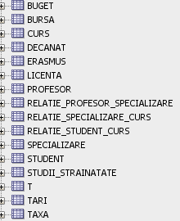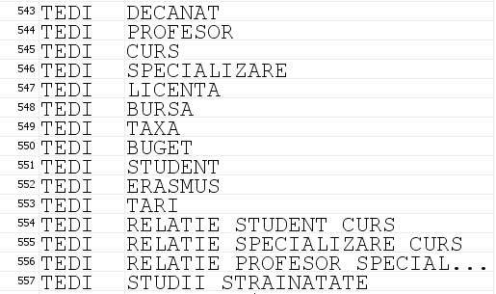

Inserarea în tabele:

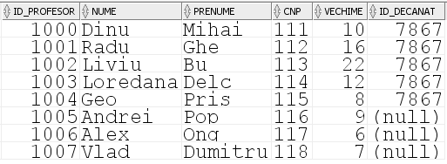

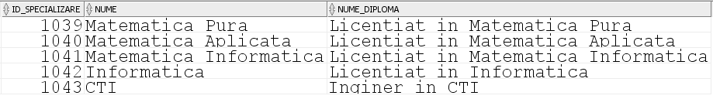

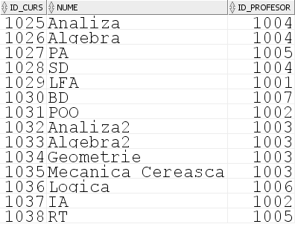

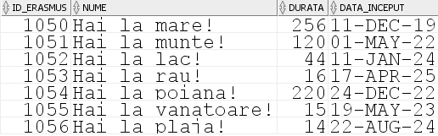

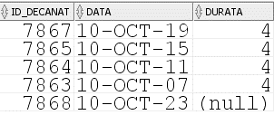

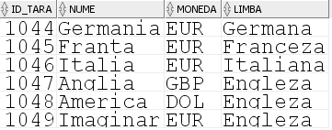

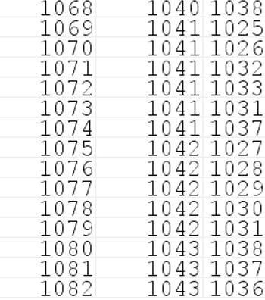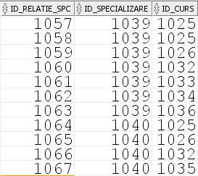

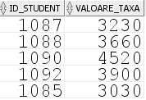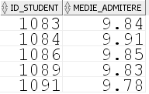

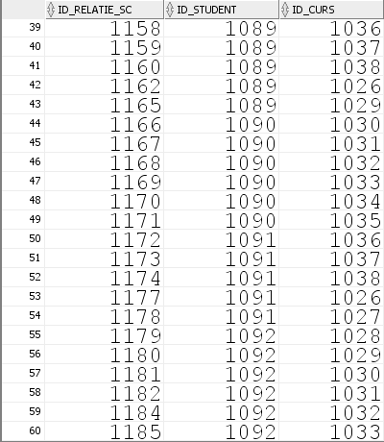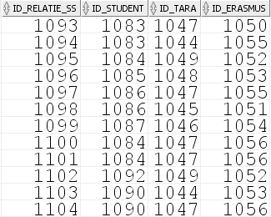

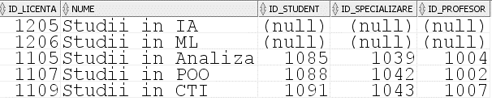

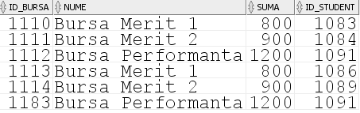

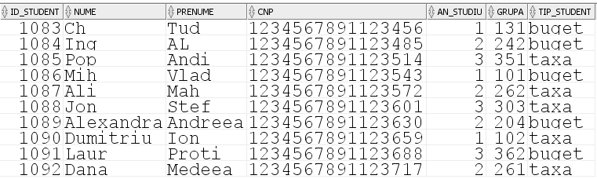

# **Formulați în limbaj natural o problemă pe care să o rezolvați folosind un subprogram stocat independent care să utilizeze toate cele 3 tipuri de colecții studiate. Apelați subprogramul.**

## Cerința

Un student se numește nActiv dacă are cel mai mic numar de burse sociale care au mai mult de n adeverinte. Daca sunt mai multe astfel de burse, le ordonăm după valoare. Dorim să aflăm numele și id-ul studenților nActivi.

## Rezolvarea

CREATE OR REPLACE PROCEDURE findMostNActiveStudent

(v_nrcomp NUMBER DEFAULT 1)

IS

/*Record*/

type student_info is record (

id_student STUDENT.id_student%TYPE,

nume_student STUDENT.nume%TYPE,

id_bursa BURSA.id_bursa%TYPE

);

/*Tablou imbricat*/

type tablou_imbricat is table of student_info;

v_list_students tablou_imbricat := tablou_imbricat();

v_old_student STUDENT.id_student%TYPE;

v_nume STUDENT.nume%TYPE;

/*Tablou indexat*/

type tablou_indexat is table of bursa.id_bursa%TYPE index by pls_integer;

v_list_burse tablou_indexat;

v_allburse number;

/*Vector*/

type vector is varray(150) of STUDENT.id_student%TYPE;

v_list_studentids vector := vector();

i number;

j number;

minim number;

contor number;

too_many_burse exception;

too_many_burse_cautate exception;

BEGIN

select count(*)

into v_allburse

from bursa;

if(v_nrcomp > v_allburse) then

raise too_many_burse;

end if;

select BAUX.ID_BURSA

bulk collect into v_list_burse

from BURSA BAUX

join (select B.id_bursa, count(*) as nr_burse_sociale

from BURSA B

join caz_social C2 on C2.id_bursa = B.id_bursa

where lower(C2.nr_adeverinte) > 2

GROUP BY B.id_bursa) D on D.id_bursa = BAUX.id_bursa

order by D.nr_burse_sociale desc, BAUX.suma;

if(v_nrcomp > v_list_burse.COUNT) then

raise too_many_burse_cautate;

end if;

select s2.id_student, s2.nume, b.id_bursa

bulk collect into v_list_students

from bursa b

join student s2 on s2.id_student = b.id_student

order by s2.id_student;

v_old_student := v_list_students(1).id_student;

contor := 0;

minim := v_list_students.count;

for i in v_list_students.first..v_list_students.last loop

if(v_old_student <> v_list_students(i).id_student) then

if(minim = contor and contor <> 0) then

v_list_studentids.extend;

v_list_studentids(v_list_studentids.last) := v_old_student;

elsif(minim > contor and contor <> 0) then

v_list_studentids.delete;

v_list_studentids.extend;

v_list_studentids(v_list_studentids.last) := v_old_student;

minim := contor;

end if;

v_old_student := v_list_students(i).id_student;

contor:= 0;

end if;

for j in 1..v_nrcomp loop

if(v_list_students(i).id_bursa = v_list_burse(j)) then

contor := contor + 1;

end if;

end loop;

end loop;

if(minim = contor and contor <> 0) then

v_list_studentids.extend;

v_list_studentids(v_list_studentids.last) := v_old_student;

elsif(minim > contor and contor <> 0) then

v_list_studentids.delete;

v_list_studentids.extend;

v_list_studentids(v_list_studentids.last) := v_old_student;

minim := contor;

end if;

for i in v_list_studentids.first..v_list_studentids.last loop

select nume

into v_nume

from student

where id_student = v_list_studentids(i);

if(v_nume is not null) then

DBMS_OUTPUT.PUT_LINE('Student ' || v_nrcomp || '-activ: id = ' || v_list_studentids(i) || ' nume = '

|| v_nume);

else

DBMS_OUTPUT.PUT_LINE('Student ' || v_nrcomp || '-activ: id = ' || v_list_studentids(i) || ' fara

nume');

end if;

end loop;

EXCEPTION

when too_many_burse then

RAISE_APPLICATION_ERROR(-20001,'Prea putine burse cerute');

when too_many_burse_cautate then

RAISE_APPLICATION_ERROR(-20002,'Prea multe acte cerute');

when TOO_MANY_ROWS then

RAISE_APPLICATION_ERROR(-20003,'Prea multe burse gasite cu acelasi id');

WHEN NO_DATA_FOUND THEN

RAISE_APPLICATION_ERROR(-20004,'Nu s-au gasit datele');

WHEN OTHERS THEN

RAISE_APPLICATION_ERROR(-20000,'Alta eroare!');

END findMostNActiveStudent;

/

begin

findMostNActiveStudent(2);

end;

/

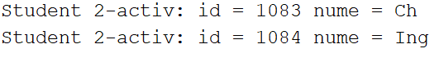

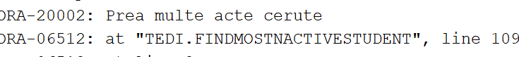



# **Formulați în limbaj natural o problemă pe care să o rezolvați folosind un subprogram stocat independent care să utilizeze 2 tipuri diferite de cursoare studiate, unul dintre acestea fiind cursor parametrizat, dependent de celălalt cursor. Apelați subprogramul.**

## Cerința

Din cauza scumpirii prețurilor de călătorie, Universitatea dorește să majoreze bursele unor studenți. Fondul alocat nu este suficient de mare pentru toți, așa că Universitatea a decis să mărească bursele studenților care sunt plecați pe o durata de mai mult de 50 de zile și au cel mult N burse. Majorarea acestora va avea loc doar pentru bursele de merit, cu un procent de 20%.

## Rezolvarea

CREATE OR REPLACE PROCEDURE proc1

(v_in NUMBER DEFAULT 0)

IS

contor number;

flag number := 0;

cursor c is

select s.id_student, count(*) nr_burse

from STUDENT s

join bursa B2 on s.id_student = B2.id_student

group by s.id_student

having count(*) <= v_in;

cursor u(v_idstudent STUDENT.id_student%type) is

select *

from bursa

where id_student = v_idstudent and id_student in (

select id_student

from studii_strainatate

join ERASMUS E3 on E3.id_erasmus = studii_strainatate.id_erasmus

where E3.durata >= 100

)

for update of suma nowait ;

no_students exception;

BEGIN

for student in c loop

flag := 1;

contor := 0;

for j in u(student.id_student) loop

if(lower(j.nume) like 'bursa merit%') then

contor := contor + 1;

update BURSA

set suma = suma*1.2

where current of u;

end if;

end loop;

DBMS_OUTPUT.PUT('Studentul '|| student.id_student);

if(contor = 0) then

DBMS_OUTPUT.PUT_LINE(' nu si-a marit burse de merit');

else

DBMS_OUTPUT.PUT_LINE(' si-a marit '|| contor || ' burse');

end if;

rollback; -------------------------------

end loop;

if(flag = 0) then

raise no_students;

end if;

EXCEPTION

when INVALID_CURSOR then

RAISE_APPLICATION_ERROR(-20001, 'Cursorul este inchis');

when CURSOR_ALREADY_OPEN then

RAISE_APPLICATION_ERROR(-20002, 'Cursor deja deschis');

WHEN NO_DATA_FOUND THEN

RAISE_APPLICATION_ERROR(-20003,'Nu s-au gasit date');

WHEN no_students THEN

RAISE_APPLICATION_ERROR(-20004,'Nu sunt studenti cu acest nr minim de burse');

WHEN OTHERS THEN

RAISE_APPLICATION_ERROR(-20000,'Alta eroare!');

END proc1;

/

DECLARE

v_x number := &p;

BEGIN

proc1(v_x);

END;

/

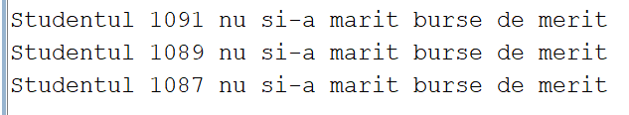

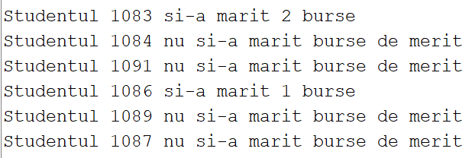

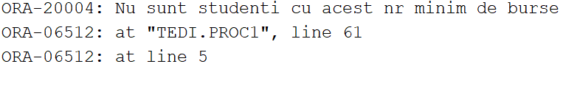

# **Formulați în limbaj natural o problemă pe care să o rezolvați folosind un subprogram stocat independent de tip funcție care să utilizeze într-o singură comandă SQL 3 dintre tabelele definite. Definiți minim 2 excepții proprii. Apelați subprogramul astfel încât să evidențiați toate cazurile definite și tratate.**

## Cerința

În urma promovării unor examene de limbă străină, unii studenți au reușit să meargă într-un proiect Erasmus. Universitatea dorește să acrediteze aceste deplasări, fiind nevoie de o actualizare a bazei de date a studenților, pentru aceștia care se află în această situație. Se dorește să fie actualizată starea studenților, fiind cunoscut CNP-ul lor, daca sunt plecați sau au fost plecați în trecut într-un proiect Erasmus în care se vorbește limba învățată de ei, noua stare fiind „Erasmus Acreditat”. De asemenea, studenții din an terminal își păstrează situația academică.

## Rezolvarea

CREATE OR REPLACE FUNCTION erasmus_acreditat

(vin_cnp IN NUMBER,

vin_limba IN VARCHAR2)

RETURN NUMBER

IS

nr_err number;

ans number;

aux number;

my_no_data_found exception;

no_students_to_change exception;

vals_modif number := 0;

type tablou is table of student.id_student%TYPE;

v_list_students tablou := tablou();

begin

select count(*)

into aux

from STUDENT s

where s.cnp = vin_cnp;

if aux = 0 then

nr_err := 1;

raise my_no_data_found;

end if;

select count(*)

into aux

from tari t

where lower(t.limba) = lower(vin_limba);

if aux = 0 then

nr_err := 2;

raise my_no_data_found;

end if;

----select * from erasmus;

select count(*)

into aux

from ERASMUS e

join studii_strainatate s2 on e.id_erasmus = s2.id_erasmus

join tari t2 on t2.id_tara = s2.id_tara

where lower(t2.limba) = lower(vin_limba) and

e.data_inceput < sysdate;

if aux = 0 then

nr_err := 3;

raise my_no_data_found;

end if;

select distinct st.id_student

bulk collect into v_list_students

from studii_strainatate

join STUDENT st on st.id_student = studii_strainatate.id_student

join tari t3 on t3.id_tara = studii_strainatate.id_tara

join erasmus e2 on studii_strainatate.id_erasmus = e2.id_erasmus

where st.cnp = vin_cnp and

lower(t3.limba) = lower(vin_limba) and

e2.data_inceput < sysdate;

for i in v_list_students.first..v_list_students.last loop

DBMS_OUTPUT.PUT_LINE(v_list_students(i));

update student s

set s.tip_student = 'Erasmus Acreditat'

where (s.an_studiu < 3) and s.id_student = v_list_students(i);

vals_modif := vals_modif + SQL%ROWCOUNT;

end loop;

if vals_modif = 0 then

raise no_students_to_change;

end if;

return vals_modif;

exception

WHEN my_no_data_found THEN

if nr_err = 1 then

DBMS_OUTPUT.PUT_LINE('Nu s-a gasit niciun student cu cnp-ul ' || vin_cnp);

elsif nr_err = 2 then

DBMS_OUTPUT.PUT_LINE('Nu s-a gasit niciun erasmus cu limba ' || vin_limba);

elsif nr_err = 3 then

DBMS_OUTPUT.PUT_LINE('Nu s-a gasit niciun erasmus cu limba ' || vin_limba || 'care sa fie inceput');

end if;

RETURN -20001;

WHEN no_students_to_change THEN

DBMS_OUTPUT.PUT_LINE('Niciun student nu e in erasmus acreditat');

RETURN -20002;

WHEN OTHERS THEN

DBMS_OUTPUT.PUT_LINE('Alta eroare');

DBMS_OUTPUT.PUT_LINE ('Codul erorii: ' || SQLCODE);

DBMS_OUTPUT.PUT_LINE ('Mesajul erorii: ' || SQLERRM);

RETURN -20000;

end erasmus_acreditat;

/

begin

commit;

DBMS_OUTPUT.PUT_LINE('Result ' || erasmus_acreditat(1234567891123456, 'Engleza'));

DBMS_OUTPUT.PUT_LINE('Result ' || erasmus_acreditat(2234567891123485, 'Chineza'));

rollback;

end;

/

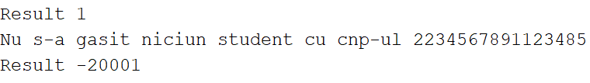

# **Formulați în limbaj natural o problemă pe care să o rezolvați folosind un subprogram stocat independent de tip procedură care să utilizeze într-o singură comandă SQL 5 dintre tabelele definite. Tratați toate excepțiile care pot apărea, incluzând excepțiile NO_DATA_FOUND și TOO_MANY_ROWS. Apelați subprogramul astfel încât să evidențiați toate cazurile tratate.**

## Cerința

Se cer toți studenții de la buget care au bursa maximă minim K, care au participat la un Erasmus început cu cel mult X ani înainte de azi, cu numele T și moneda din țara respectivă L și au media de admitere minim 9,50.

## Rezolvarea

CREATE OR REPLACE PROCEDURE studenti

(vin_n in number, ----bursa minima

vin_data in number,----data minima pt erasmus

vin_moneda in VARCHAR2, ----moneda tarii

vin_nume in VARCHAR2) ---numele erasmusului

IS

---select * from erasmus;

---select * from caz_social;

nr_err number;

ind number := 0;

id_std buget.id_student%TYPE;

type tablou is table of buget.id_student%TYPE;

v_list_students tablou := tablou();

type date_student is record(

id_stud2 student.id_student%TYPE,

nume_student student.nume%TYPE,

prenume_student student.prenume%TYPE

);

type tablou21 is table of date_student;

v_list_students_fin tablou21 := tablou21();

type tablou2 is table of date_student INDEX BY PLS_INTEGER;

v_list_students_aux tablou2;

type tablou3 is table of erasmus.data_inceput%TYPE INDEX BY PLS_INTEGER;

v_aux_erasmus_data tablou3;

type tablou4 is table of erasmus.nume%TYPE INDEX BY PLS_INTEGER;

v_aux_nume_erasmus tablou4;

negative exception;

my_no_data_found exception;

no_students_incase exception;

no_erasmus_data exception;

too_many_erasmus exception;

BEGIN

if vin_data < 0 then

raise negative;

end if;

select data_inceput

bulk collect into v_aux_erasmus_data

from erasmus

where data_inceput >= (sysdate - vin_data);

if sql%notfound then

nr_err := 1;

raise my_no_data_found;

end if;

select nume

bulk collect into v_aux_nume_erasmus

from erasmus

where nume = vin_nume;

if sql%rowcount > 1 then

raise too_many_erasmus;

elsif sql%notfound then

nr_err := 3;

raise my_no_data_found;

end if;

select bg.id_student

bulk collect into v_list_students

from buget bg

join (

select b.id_student, MAX(suma) suma_max

from bursa b

group by b.id_student

) aux on bg.id_student = aux.id_student

where aux.suma_max >= vin_n;

if v_list_students.count = 0 then

nr_err := 2;

raise my_no_data_found;

end if;

for i in v_list_students.first..v_list_students.last loop

id_std := v_list_students(i);

select

st.id_student,

st.nume,

st.prenume

bulk collect into v_list_students_aux

from student st

where st.id_student = id_std and st.id_student in(

select distinct

R.id_student

from studii_strainatate R

join erasmus E2 on R.id_erasmus = E2.id_erasmus

join tari t1 on R.id_tara = t1.id_tara

join buget bg on bg.id_student = R.id_student

where E2.data_inceput >= (sysdate - vin_data) and

lower(t1.moneda) = lower(vin_moneda) and

lower(E2.nume) = lower(vin_nume) and

bg.medie_admitere > 9.5

);

if SQL%ROWCOUNT = 1 then

v_list_students_fin.extend();

v_list_students_fin(v_list_students_fin.last) := v_list_students_aux(v_list_students_aux.first);

end if;

end loop;

if v_list_students_fin.count = 0 then

raise no_students_incase;

end if;

for i in v_list_students_fin.first..v_list_students_fin.last loop

ind := ind + 1;

DBMS_OUTPUT.PUT_LINE('Student ' || ind || ') id: ' || v_list_students_fin(i).id_stud2 || 'nume: '

|| v_list_students_fin(i).nume_student || ' ' || v_list_students_fin(i).prenume_student);

end loop;

EXCEPTION

WHEN my_no_data_found THEN

if nr_err = 1 then

DBMS_OUTPUT.PUT_LINE('Nu exista erasmus dupa data ' || vin_data);

elsif nr_err = 2 then

DBMS_OUTPUT.PUT_LINE('Nu sunt studenti la buget care au o bursa mai mare de ' || vin_n);

elsif nr_err = 3 then

DBMS_OUTPUT.PUT_LINE('Nu exista erasmus cu numele ' || vin_nume);

end if;

RAISE_APPLICATION_ERROR(-20001, 'Nu s-au gasit date');

WHEN no_students_incase THEN

DBMS_OUTPUT.PUT_LINE('Nu exista niciun student la buget care sa respecte toate conditiile');

RAISE_APPLICATION_ERROR(-20002, 'Nu exista niciun student la buget care sa respecte toate

conditiile');

WHEN too_many_erasmus THEN

DBMS_OUTPUT.PUT_LINE('Exista mai multe erasmus cu acest nume');

RAISE_APPLICATION_ERROR(-20003, 'Exista mai multe erasmus cu acest nume');

WHEN negative THEN

DBMS_OUTPUT.PUT_LINE('Numarul de ani trebuie sa fie pozitiv');

RAISE_APPLICATION_ERROR(-20004, 'Numarul de ani trebuie sa fie pozitiv');

WHEN OTHERS THEN

DBMS_OUTPUT.PUT_LINE('Alta eroare');

DBMS_OUTPUT.PUT_LINE ('Codul erorii: ' || SQLCODE);

DBMS_OUTPUT.PUT_LINE ('Mesajul erorii: ' || SQLERRM);

RAISE_APPLICATION_ERROR(-20000, 'Alta eroare!');

END studenti;

/

begin

studenti(800, 2, 'EUR', 'Hai la lac!');

--studenti(800000, 1, 'EUR', 'Hai la lac!');

--studenti(800000, 1, 'EUR', 'Hai la nicaieri!');

--studenti(800000, -1, 'EUR', 'Hai la lac!');

/*Actualizam datele pentru a vedea mai multe afisari*/

/*update tari

set moneda = 'AUR'

where id_tara = 1047;

commit;

studenti(800, 2, 'GBP', 'Hai la lac!');

update tari

set moneda = 'EUR'

where id_tara = 1047;

commit;*/

end;

/

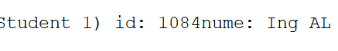 





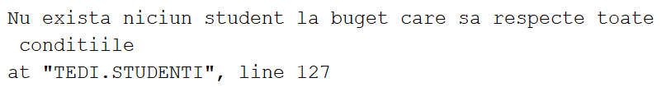

# **11. Definiți un trigger de tip LMD la nivel de comandă. Declanșați trigger-ul. Definiți un trigger de tip LMD la nivel de linie. Declanșați trigger-ul.**

## Cerința

Universitatea a decis ca în momentul în care un student se tranferă la altă universitate, acesta să fie șters din baza de date doar dacă acesta are mai puțin de 2 burse de merit deoarece în această situație este nevoie de diferite date deste student. În alte situații, atât studentul cât și bursele acestuia se șterg din baza de date.

## Rezolvarea

create or replace trigger stergeburse

for delete or update

on student

referencing old as val_veche

compound trigger

n number := 0;

m number := 0;

TYPE tip_burse IS RECORD (

id_bursa bursa.id_bursa%TYPE,

id_student bursa.id_student%TYPE,

nume bursa.nume%TYPE

);

TYPE vect_p IS TABLE OF tip_burse INDEX BY PLS_INTEGER;

list_burse vect_p;

TYPE vect_q IS TABLE OF bursa.id_bursa%TYPE INDEX BY PLS_INTEGER;

list_fin_burse vect_q;

no_burse exception;

before statement is

begin

select b.id_bursa, b.id_student, b.nume

bulk collect into list_burse

from bursa b;

end before statement;

before each row is

begin

DBMS_OUTPUT.PUT_LINE('Vreau sa sterg ' || :val_veche.id_student);

n := 0;

m := 0;

for i in list_burse.first..list_burse.last loop

if :val_veche.id_student = list_burse(i).id_student then

if lower(list_burse(i).nume) like 'bursa merit%' then

n := n + 1;

end if;

list_fin_burse(m) := list_burse(i).id_bursa;

m := m + 1;

end if;

end loop;

if n > 1 then

DBMS_OUTPUT.PUT_LINE('Stergere esuata!');

RAISE_APPLICATION_ERROR(-20000,'Mai multe burse!');

end if;

end before each row;

after statement is

begin

DBMS_OUTPUT.PUT_LINE('S-a sters studentul si cele ' || m || ' burse:');

for i in list_fin_burse.first..list_fin_burse.last loop

DBMS_OUTPUT.PUT(list_fin_burse(i) || ' ');

end loop;

DBMS_OUTPUT.PUT_LINE(' ');

end after statement;

end;

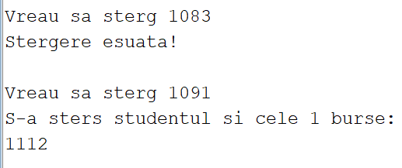

# **Rezolvat împreună cu 10.**

# **Definiți un trigger de tip LDD. Declanșați trigger-ul.**

## Cerința

Când este șters ceva din baza de date, se verifică daca toate FK-urile sunt active. Altfel se va arunca o eroare.

Ca să se șteargă o tabelă din baza de date, prima dată se verifică daca aceasta are toate FK-uri active. Dacă nu, se va arunca o eroare, altfel este permis.

## Rezolvarea

CREATE OR REPLACE TRIGGER boolFK

BEFORE DROP ON DATABASE

DECLARE

vin_tab VARCHAR2(100);

vin_cns VARCHAR2(100);

vin_stt VARCHAR2(100);

BEGIN

FOR tab IN (SELECT table_name, constraint_name, status

FROM user_constraints

WHERE constraint_type = 'R') LOOP

vin_tab := tab.table_name;

vin_cns := tab.constraint_name;

vin_stt := tab.status;

IF vin_stt <> 'ENABLED' THEN

RAISE_APPLICATION_ERROR(-20000, 'Nu avem ' || vin_cns || ' pe ' || vin_tab);

END IF;

END LOOP;

END;

/

create table parinte1

(

v varchar2(30)

constraint Ppk

primary key

);

create table copil1

(

vi varchar2(50)

constraint Cpk

primary key,

vii varchar2(30)

);

alter table copil1

add CONSTRAINT Cfk

FOREIGN KEY (vii)

REFERENCES parinte1(v)

ON DELETE SET NULL;

alter table copil1

enable constraint Cfk;

drop table copil1;

rollback;



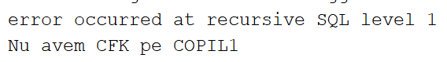

# **Definiți un pachet care să conțină toate obiectele definite în cadrul proiectului.**

## Rezolvarea

create or replace package studenti_pachet2 is

PROCEDURE findMostNActiveStudent

(v_nrcomp NUMBER DEFAULT 1);

PROCEDURE proc1

(v_in NUMBER DEFAULT 0);

FUNCTION erasmus_acreditat

(vin_cnp IN NUMBER,

vin_limba IN VARCHAR2)

RETURN NUMBER;

PROCEDURE studenti

(vin_n in number,

vin_data in number,

vin_moneda in varchar2,

vin_nume in varchar2);

end studenti_pachet2;

create or replace package body studenti_pachet2 is

PROCEDURE findMostNActiveStudent

(v_nrcomp NUMBER DEFAULT 1)

IS

/*Record*/

type student_info is record (

id_student STUDENT.id_student%TYPE,

nume_student STUDENT.nume%TYPE,

id_bursa BURSA.id_bursa%TYPE

);

/*Tablou imbricat*/

type tablou_imbricat is table of student_info;

v_list_students tablou_imbricat := tablou_imbricat();

v_old_student STUDENT.id_student%TYPE;

v_nume STUDENT.nume%TYPE;

/*Tablou indexat*/

type tablou_indexat is table of bursa.id_bursa%TYPE index by pls_integer;

v_list_burse tablou_indexat;

v_allburse number;

/*Vector*/

type vector is varray(150) of STUDENT.id_student%TYPE;

v_list_studentids vector := vector();

i number;

j number;

minim number;

contor number;

too_many_burse exception;

too_many_burse_cautate exception;

BEGIN

select count(*)

into v_allburse

from bursa;

if(v_nrcomp > v_allburse) then

raise too_many_burse;

end if;

select BAUX.ID_BURSA

bulk collect into v_list_burse

from BURSA BAUX

join (select B.id_bursa, count(*) as nr_burse_sociale

from BURSA B

join caz_social C2 on C2.id_bursa = B.id_bursa

where lower(C2.nr_adeverinte) > 2

GROUP BY B.id_bursa) D on D.id_bursa = BAUX.id_bursa

order by D.nr_burse_sociale desc, BAUX.suma;

if(v_nrcomp > v_list_burse.COUNT) then

raise too_many_burse_cautate;

end if;

select s2.id_student, s2.nume, b.id_bursa

bulk collect into v_list_students

from bursa b

join student s2 on s2.id_student = b.id_student

order by s2.id_student;

v_old_student := v_list_students(1).id_student;

contor := 0;

minim := v_list_students.count;

for i in v_list_students.first..v_list_students.last loop

if(v_old_student <> v_list_students(i).id_student) then

if(minim = contor and contor <> 0) then

v_list_studentids.extend;

v_list_studentids(v_list_studentids.last) := v_old_student;

elsif(minim > contor and contor <> 0) then

v_list_studentids.delete;

v_list_studentids.extend;

v_list_studentids(v_list_studentids.last) := v_old_student;

minim := contor;

end if;

v_old_student := v_list_students(i).id_student;

contor:= 0;

end if;

for j in 1..v_nrcomp loop

if(v_list_students(i).id_bursa = v_list_burse(j)) then

contor := contor + 1;

end if;

end loop;

end loop;

if(minim = contor and contor <> 0) then

v_list_studentids.extend;

v_list_studentids(v_list_studentids.last) := v_old_student;

elsif(minim > contor and contor <> 0) then

v_list_studentids.delete;

v_list_studentids.extend;

v_list_studentids(v_list_studentids.last) := v_old_student;

minim := contor;

end if;

for i in v_list_studentids.first..v_list_studentids.last loop

select nume

into v_nume

from student

where id_student = v_list_studentids(i);

if(v_nume is not null) then

DBMS_OUTPUT.PUT_LINE('Student ' || v_nrcomp || '-activ: id = ' || v_list_studentids(i) || ' nume = '

|| v_nume);

else

DBMS_OUTPUT.PUT_LINE('Student ' || v_nrcomp || '-activ: id = ' || v_list_studentids(i) || ' fara

nume');

end if;

end loop;

EXCEPTION

when too_many_burse then

RAISE_APPLICATION_ERROR(-20001,'Prea putine burse cerute');

when too_many_burse_cautate then

RAISE_APPLICATION_ERROR(-20002,'Prea multe acte cerute');

when TOO_MANY_ROWS then

RAISE_APPLICATION_ERROR(-20003,'Prea multe burse gasite cu acelasi id');

WHEN NO_DATA_FOUND THEN

RAISE_APPLICATION_ERROR(-20004,'Nu s-au gasit datele');

WHEN OTHERS THEN

RAISE_APPLICATION_ERROR(-20000,'Alta eroare!');

END findMostNActiveStudent;

PROCEDURE proc1

(v_in NUMBER DEFAULT 0)

IS

contor number;

flag number := 0;

cursor c is

select s.id_student, count(*) nr_burse

from STUDENT s

join bursa B2 on s.id_student = B2.id_student

group by s.id_student

having count(*) <= v_in;

cursor u(v_idstudent STUDENT.id_student%type) is

select *

from bursa

where id_student = v_idstudent and id_student in (

select id_student

from studii_strainatate

join ERASMUS E3 on E3.id_erasmus = studii_strainatate.id_erasmus

where E3.durata >= 100

)

for update of suma nowait ;

no_students exception;

BEGIN

for student in c loop

flag := 1;

contor := 0;

for j in u(student.id_student) loop

if(lower(j.nume) like 'bursa merit%') then

contor := contor + 1;

update BURSA

set suma = suma*1.2

where current of u;

end if;

end loop;

DBMS_OUTPUT.PUT('Studentul '|| student.id_student);

if(contor = 0) then

DBMS_OUTPUT.PUT_LINE(' nu si-a marit burse de merit');

else

DBMS_OUTPUT.PUT_LINE(' si-a marit '|| contor || ' burse');

end if;

rollback; -------------------------------

end loop;

if(flag = 0) then

raise no_students;

end if;

EXCEPTION

when INVALID_CURSOR then

RAISE_APPLICATION_ERROR(-20001, 'Cursorul este inchis');

when CURSOR_ALREADY_OPEN then

RAISE_APPLICATION_ERROR(-20002, 'Cursor deja deschis');

WHEN NO_DATA_FOUND THEN

RAISE_APPLICATION_ERROR(-20003,'Nu s-au gasit date');

WHEN no_students THEN

RAISE_APPLICATION_ERROR(-20004,'Nu sunt studenti cu acest nr minim de burse');

WHEN OTHERS THEN

RAISE_APPLICATION_ERROR(-20000,'Alta eroare!');

END proc1;

FUNCTION erasmus_acreditat

(vin_cnp IN NUMBER,

vin_limba IN VARCHAR2)

RETURN NUMBER

IS

nr_err number;

ans number;

aux number;

my_no_data_found exception;

no_students_to_change exception;

vals_modif number := 0;

type tablou is table of student.id_student%TYPE;

v_list_students tablou := tablou();

begin

select count(*)

into aux

from STUDENT s

where s.cnp = vin_cnp;

if aux = 0 then

nr_err := 1;

raise my_no_data_found;

end if;

select count(*)

into aux

from tari t

where lower(t.limba) = lower(vin_limba);

if aux = 0 then

nr_err := 2;

raise my_no_data_found;

end if;

----select * from erasmus;

select count(*)

into aux

from ERASMUS e

join studii_strainatate s2 on e.id_erasmus = s2.id_erasmus

join tari t2 on t2.id_tara = s2.id_tara

where lower(t2.limba) = lower(vin_limba) and

e.data_inceput < sysdate;

if aux = 0 then

nr_err := 3;

raise my_no_data_found;

end if;

select distinct st.id_student

bulk collect into v_list_students

from studii_strainatate

join STUDENT st on st.id_student = studii_strainatate.id_student

join tari t3 on t3.id_tara = studii_strainatate.id_tara

join erasmus e2 on studii_strainatate.id_erasmus = e2.id_erasmus

where st.cnp = vin_cnp and

lower(t3.limba) = lower(vin_limba) and

e2.data_inceput < sysdate;

for i in v_list_students.first..v_list_students.last loop

DBMS_OUTPUT.PUT_LINE(v_list_students(i));

update student s

set s.tip_student = 'Erasmus Acreditat'

where (s.an_studiu < 3) and s.id_student = v_list_students(i);

vals_modif := vals_modif + SQL%ROWCOUNT;

end loop;

if vals_modif = 0 then

raise no_students_to_change;

end if;

return vals_modif;

exception

WHEN my_no_data_found THEN

if nr_err = 1 then

DBMS_OUTPUT.PUT_LINE('Nu s-a gasit niciun student cu cnp-ul ' || vin_cnp);

elsif nr_err = 2 then

DBMS_OUTPUT.PUT_LINE('Nu s-a gasit niciun erasmus cu limba ' || vin_limba);

elsif nr_err = 3 then

DBMS_OUTPUT.PUT_LINE('Nu s-a gasit niciun erasmus cu limba ' || vin_limba || 'care sa fie inceput');

end if;

RETURN -20001;

WHEN no_students_to_change THEN

DBMS_OUTPUT.PUT_LINE('Niciun student nu e in erasmus acreditat');

RETURN -20002;

WHEN OTHERS THEN

DBMS_OUTPUT.PUT_LINE('Alta eroare');

DBMS_OUTPUT.PUT_LINE ('Codul erorii: ' || SQLCODE);

DBMS_OUTPUT.PUT_LINE ('Mesajul erorii: ' || SQLERRM);

RETURN -20000;

end erasmus_acreditat;

PROCEDURE studenti

(vin_n in number, ----bursa minima

vin_data in number,----data minima pt erasmus

vin_moneda in VARCHAR2, ----moneda tarii

vin_nume in VARCHAR2) ---numele erasmusului

IS

---select * from erasmus;

---select * from caz_social;

nr_err number;

ind number := 0;

id_std buget.id_student%TYPE;

type tablou is table of buget.id_student%TYPE;

v_list_students tablou := tablou();

type date_student is record(

id_stud2 student.id_student%TYPE,

nume_student student.nume%TYPE,

prenume_student student.prenume%TYPE

);

type tablou21 is table of date_student;

v_list_students_fin tablou21 := tablou21();

type tablou2 is table of date_student INDEX BY PLS_INTEGER;

v_list_students_aux tablou2;

type tablou3 is table of erasmus.data_inceput%TYPE INDEX BY PLS_INTEGER;

v_aux_erasmus_data tablou3;

type tablou4 is table of erasmus.nume%TYPE INDEX BY PLS_INTEGER;

v_aux_nume_erasmus tablou4;

negative exception;

my_no_data_found exception;

no_students_incase exception;

no_erasmus_data exception;

too_many_erasmus exception;

BEGIN

if vin_data < 0 then

raise negative;

end if;

select data_inceput

bulk collect into v_aux_erasmus_data

from erasmus

where data_inceput >= (sysdate - vin_data);

if sql%notfound then

nr_err := 1;

raise my_no_data_found;

end if;

select nume

bulk collect into v_aux_nume_erasmus

from erasmus

where nume = vin_nume;

if sql%rowcount > 1 then

raise too_many_erasmus;

elsif sql%notfound then

nr_err := 3;

raise my_no_data_found;

end if;

select bg.id_student

bulk collect into v_list_students

from buget bg

join (

select b.id_student, MAX(suma) suma_max

from bursa b

group by b.id_student

) aux on bg.id_student = aux.id_student

where aux.suma_max >= vin_n;

if v_list_students.count = 0 then

nr_err := 2;

raise my_no_data_found;

end if;

for i in v_list_students.first..v_list_students.last loop

id_std := v_list_students(i);

select

st.id_student,

st.nume,

st.prenume

bulk collect into v_list_students_aux

from student st

where st.id_student = id_std and st.id_student in(

select distinct

R.id_student

from studii_strainatate R

join erasmus E2 on R.id_erasmus = E2.id_erasmus

join tari t1 on R.id_tara = t1.id_tara

where E2.data_inceput >= (sysdate - vin_data) and

lower(t1.moneda) = lower(vin_moneda) and

lower(E2.nume) = lower(vin_nume)

);

if SQL%ROWCOUNT = 1 then

v_list_students_fin.extend();

v_list_students_fin(v_list_students_fin.last) := v_list_students_aux(v_list_students_aux.first);

end if;

end loop;

if v_list_students_fin.count = 0 then

raise no_students_incase;

end if;

for i in v_list_students_fin.first..v_list_students_fin.last loop

ind := ind + 1;

DBMS_OUTPUT.PUT_LINE('Student ' || ind || ') id: ' || v_list_students_fin(i).id_stud2 || 'nume: '

|| v_list_students_fin(i).nume_student || ' ' || v_list_students_fin(i).prenume_student);

end loop;

EXCEPTION

WHEN my_no_data_found THEN

if nr_err = 1 then

DBMS_OUTPUT.PUT_LINE('Nu exista erasmus dupa data ' || vin_data);

elsif nr_err = 2 then

DBMS_OUTPUT.PUT_LINE('Nu sunt studenti la buget care au o bursa mai mare de ' || vin_n);

elsif nr_err = 3 then

DBMS_OUTPUT.PUT_LINE('Nu exista erasmus cu numele ' || vin_nume);

end if;

RAISE_APPLICATION_ERROR(-20001, 'Nu s-au gasit date');

WHEN no_students_incase THEN

DBMS_OUTPUT.PUT_LINE('Nu exista niciun student la buget care sa respecte toate conditiile');

RAISE_APPLICATION_ERROR(-20002, 'Nu exista niciun student la buget care sa respecte toate

conditiile');

WHEN too_many_erasmus THEN

DBMS_OUTPUT.PUT_LINE('Exista mai multe erasmus cu acest nume');

RAISE_APPLICATION_ERROR(-20003, 'Exista mai multe erasmus cu acest nume');

WHEN negative THEN

DBMS_OUTPUT.PUT_LINE('Numarul de ani trebuie sa fie pozitiv');

RAISE_APPLICATION_ERROR(-20004, 'Numarul de ani trebuie sa fie pozitiv');

WHEN OTHERS THEN

DBMS_OUTPUT.PUT_LINE('Alta eroare');

DBMS_OUTPUT.PUT_LINE ('Codul erorii: ' || SQLCODE);

DBMS_OUTPUT.PUT_LINE ('Mesajul erorii: ' || SQLERRM);

RAISE_APPLICATION_ERROR(-20000, 'Alta eroare!');

END studenti;

end studenti_pachet2;

/

declare

v_x number := &p;

begin

studenti_pachet2.findMostNActiveStudent(2);

studenti_pachet2.proc1(v_x);

DBMS_OUTPUT.PUT_LINE('Result ' || studenti_pachet2.erasmus_acreditat(1234567891123456, 'Engleza'));

studenti_pachet2.studenti(800, 2, 'EUR', 'Hai la lac!');

rollback;

end;

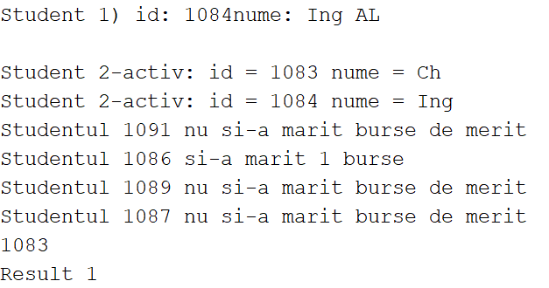

# **Definiți un pachet care să includă tipuri de date complexe și obiecte necesare unui flux de acțiuni integrate, specifice bazei de date definite (minim 2 tipuri de date, minim 2 funcții, minim 2 proceduri).**

## Cerința

Universitatea vrea să premieze studenții. Studenții care au cel puțin două burse, primesc gratuitate la un Proiect Erasmus. Pentru asta este nevoie de un pachet care să verifice daca un student anume are măcar două burse și dacă da, să i se ofere un Erasmus. De asemenea, trebuie verificat dacă studentul are deja Erasmusul în plan, iar dacă da, se afișează un mesaj sugestiv. Pentru un calcul de buget, Universitatea are nevoie și de bursa maximă a studentului. În plus, dacă studentul are media de admitere de minim 9.50, acesta primește o bursă Erasmus în valoare de bursa maximă a sa, cu titlul „Bursă Erasmus”.

## Rezolvarea

create or replace package toerasmus is

PROCEDURE init;

PROCEDURE add_erasmus

(v_id_erasmus IN studii_strainatate.id_erasmus%TYPE,

v_id_student IN studii_strainatate.id_student%TYPE);

FUNCTION adaugare_valida

(v_id_student IN studii_strainatate.id_student%TYPE,

v_id_bursa_max OUT bursa.id_bursa%TYPE)

RETURN BOOLEAN;

FUNCTION verif_medie

(vv_id_student IN student.id_student%TYPE)

RETURN BOOLEAN;

end toerasmus;

/

create or replace package body toerasmus is

initializare boolean := false;

type bursa_data is record(

id_student bursa.id_bursa%TYPE,

id_bursa bursa.id_student%TYPE,

nr_burse number

);

type tablou1 is table of bursa_data;

type tablou11 is table of tablou1;

v_init_students tablou11 := tablou11();

PROCEDURE init IS

v_burse tablou1 := tablou1();

id_std number;

BEGIN

for j in (select id_student from student) loop

id_std := j.id_student;

select id_student, id_bursa, MAX(suma) max_brs

bulk collect into v_burse

from bursa

group by id_student, id_bursa

having id_student = id_std

order by max_brs desc, id_bursa;

v_init_students.extend();

v_init_students(v_init_students.last) := v_burse;

end loop;

initializare := true;

END init;

FUNCTION verif_medie

(vv_id_student IN student.id_student%TYPE)

RETURN BOOLEAN is

v_medie number;

begin

select medie_admitere

into v_medie

from buget

where id_student = vv_id_student;

if v_medie > 9.5 then

return true;

return false;

end if;

end verif_medie;

PROCEDURE add_erasmus

(v_id_erasmus IN studii_strainatate.id_erasmus%TYPE,

v_id_student IN studii_strainatate.id_student%TYPE) IS

nr_err number;

aux_student_id student.id_student%TYPE;

aux_erasmus_id erasmus.id_erasmus%TYPE;

type tablou2 is table of studii_strainatate.id_relatie_ss%TYPE;

v_echs tablou2 := tablou2();

last_id number;

id_bursa_max bursa.id_bursa%TYPE;

erasmus_existent exception;

venit_insuficient exception;

fara_initializare exception;

burse_insuficiente exception;

BEGIN

initializare := false;

init();

if not initializare then

raise fara_initializare;

end if;

nr_err := 1;

select id_student

into aux_student_id

from student

where id_student = v_id_student;

nr_err := 2;

select id_erasmus

into aux_erasmus_id

from erasmus

where id_erasmus = v_id_erasmus;

select id_relatie_ss

bulk collect into v_echs

from studii_strainatate

where ID_erasmus = v_id_erasmus and id_student = v_id_student;

if SQL%ROWCOUNT >= 1 THEN

raise erasmus_existent;

end if;

if not adaugare_valida(v_id_student, id_bursa_max) then

raise burse_insuficiente;

end if;

select nvl(max(id_relatie_ss), 0)

into last_id

from studii_strainatate r;

---DBMS_OUTPUT.PUT_LINE(v_id_student);

---DBMS_OUTPUT.PUT_LINE(v_id_erasmus);

---insert into studii_strainatate values (1105, 1083, 1044 , 1052);

insert into studii_strainatate values (last_id + 1, v_id_student, 1044 , v_id_erasmus);

if verif_medie(v_id_student) then

insert into bursa values(last_id + 1, 'Bursa Erasmus', (select suma from bursa where id_bursa = id_bursa_max), v_id_student);

end if;

---baga_insert(v_id_erasmus, v_id_student);

DBMS_OUTPUT.PUT_LINE('Student adaugat la erasmus');

DBMS_OUTPUT.PUT_LINE('Cea mai mare bursa este ' || id_bursa_max);

---afisare_detalii_bursa(id_bursa_max);

rollback;

EXCEPTION

WHEN NO_DATA_FOUND THEN

if nr_err = 1 then

DBMS_OUTPUT.PUT_LINE('Nu exista student cu id = ' || v_id_student);

elsif nr_err = 2 then

DBMS_OUTPUT.PUT_LINE('Nu exista erasmus cu id = ' || v_id_erasmus);

end if;

RAISE_APPLICATION_ERROR(-20001, 'Nu s-au gasit date');

WHEN erasmus_existent THEN

DBMS_OUTPUT.PUT_LINE('Studentul ' || v_id_student || ' are deja erasmusul ' ||

v_id_erasmus);

RAISE_APPLICATION_ERROR(-20002, 'Studentul are acest erasmus!');

WHEN fara_initializare THEN

DBMS_OUTPUT.PUT_LINE('A aparut o eroare la initializare');

RAISE_APPLICATION_ERROR(-20003, 'Eroare la initializare!');

WHEN burse_insuficiente THEN

DBMS_OUTPUT.PUT_LINE('Studentul nu are mai mult de o bursa');

RAISE_APPLICATION_ERROR(-20004, 'Burse insuficiente!');

END add_erasmus;

FUNCTION adaugare_valida

(v_id_student IN studii_strainatate.id_student%TYPE,

v_id_bursa_max OUT bursa.id_bursa%TYPE)

RETURN BOOLEAN IS

v_nr_burse number;

flag boolean := true;

poz number;

no_burse exception;

BEGIN

for i in v_init_students.first..v_init_students.last loop

if v_init_students(i)(v_init_students(i).first).id_student = v_id_student then

v_nr_burse := v_init_students(i).count;

flag := false;

poz := i;

exit;

end if;

end loop;

if flag then

return false;

end if;

if v_nr_burse < 2 then

return false;

end if;

v_id_bursa_max := v_init_students(poz)(v_init_students(poz).FIRST).id_bursa;

return true;

EXCEPTION

WHEN no_burse THEN

DBMS_OUTPUT.PUT_LINE('Studentul ' || v_id_student || ' nu are nicio bursa.');

return false;

END adaugare_valida;

end toerasmus;

/

rollback;

begin

toerasmus.add_erasmus(1051, 1083);

---toerasmus.add_erasmus(1051, 1085);

---toerasmus.add_erasmus(1, 1083);

---toerasmus.add_erasmus(1050, 1083);

end;

/

